PROJETO DE LEI Nº 03 /2025

Passa a denominar-se Avenida Rose Guimarães a antiga Avenida Beira-Mar no bairro de Camboinhas.

Art. 1º. Passa a denominar-se Avenida Rose Guimarães a antiga Avenida-Beira Mar no bairro de Camboinhas.

Art. 2º. Esta lei entra em vigor na data de sua publicação, revogadas as disposições em contrário.

Niterói, 17 de junho de 2025.

ROBERTO FERNANDES JALES – BETO DA PIPA
VEREADOR

JUSTIFICATIVA
Esta proposta busca prestar uma homenagem sincera e afetuosa à senhora Rose Guimarães, uma mulher cuja história se entrelaça com a do bairro Camboinhas, onde viveu por mais de duas décadas e escolheu criar sua família com amor e dedicação.
Rose foi esposa de Robson Guimarães e mãe de Robson Guimarães José Filho, Raquel Guimarães e Raphael Guimarães. Mais do que esses vínculos familiares, ela foi uma presença constante e acolhedora na vida do bairro. Quem teve o privilégio de conhecê-la guarda a lembrança de alguém que sempre estendeu a mão, que fazia do cuidado com o outro um gesto cotidiano, e que construiu, com simplicidade e carinho, laços que ultrapassam o tempo.
Dar seu nome a uma rua de Camboinhas é mais do que uma homenagem. É um reconhecimento à sua trajetória silenciosa, mas profundamente significativa, que representa tantas outras mulheres que fazem da vizinhança um espaço de afeto, união e esperança. É manter viva sua memória no bairro que ela ajudou a construir com sua presença generosa e inspiradora.
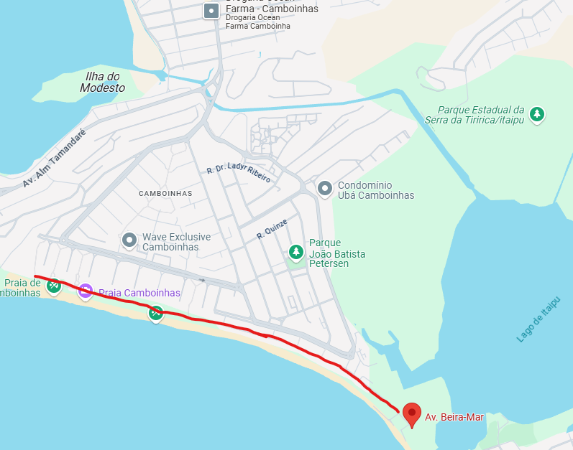
Conto com o apoio dos nobres vereadores para aprovar este projeto que carrega, além de um nome, uma história de vida que merece ser lembrada e celebrada.

